Sarım Sıkılığının Kısmi Deşarza Oluşumuna Etkisi

Kullanılan Program : Maxwell 16 / Cylindrical about Z electrostatic %1 percent error

Manrel Çapı : 60 mm

Uygulanan Voltaj : Lv 0/2/4/6 - HV 3000/2998/2296/2994

Tel : 0.20+0.02 emaye

İzolasyon genişliği: 0.65

Kraft Kağıt kalınlığı : 0.1 mm

Dielektrik sabitleri

Sf6:1

Kraft Kağıdı:2

Emaye: 3.6

Şekil 1: Arada kağıt izolasyonun olmadığı varsayıldı . Oluşan Maksimum alan 6,1 kV/mm . Sf6 pd inception Voltage 7.5 kV/mm. Sıkıntı yok

Şekil 2: Araya 3 adet 0.1 mm kraft kağıdı eklendi. kağıt tel arası mesafe 0.076 mm ( toplan uzunluğun %11 i kadar). Oluşan Maksimum Elektrik alan şiddeti 7,99 kV/mm. Alan şiddetindeki artış %30.

Şekil 3:Kraft kağıtları tellere yaklaştırıldı. kağıt tel arası mesafe 0.026 mm ( toplan uzunluğun %4ü kadar). Oluşan Maksimum Elektrik alan şiddeti 8,74kV/mm. Alan şiddetindeki artış %42).

Sonuç: Bobinlerin sıkı sarilması / tel kağıt arasında yeteri kadar gaz olmaması hata riskini arttırmaktadır.

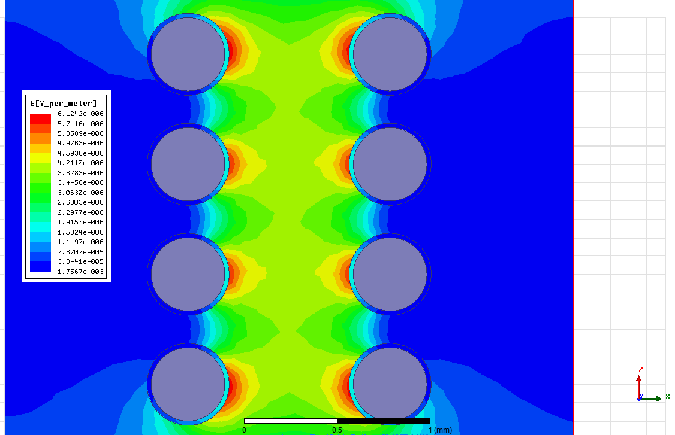

Şekil:1

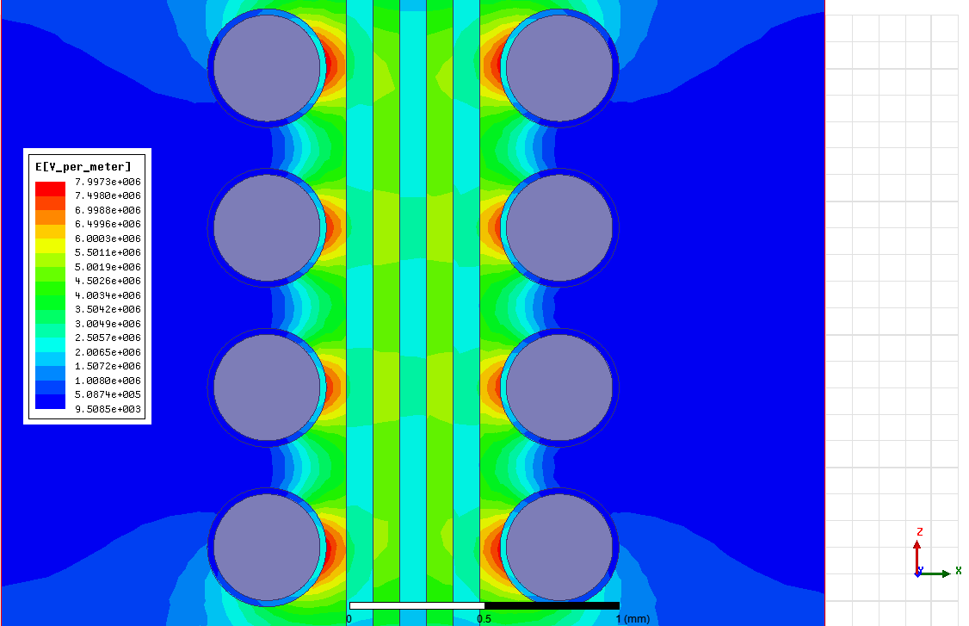

Şekil 2

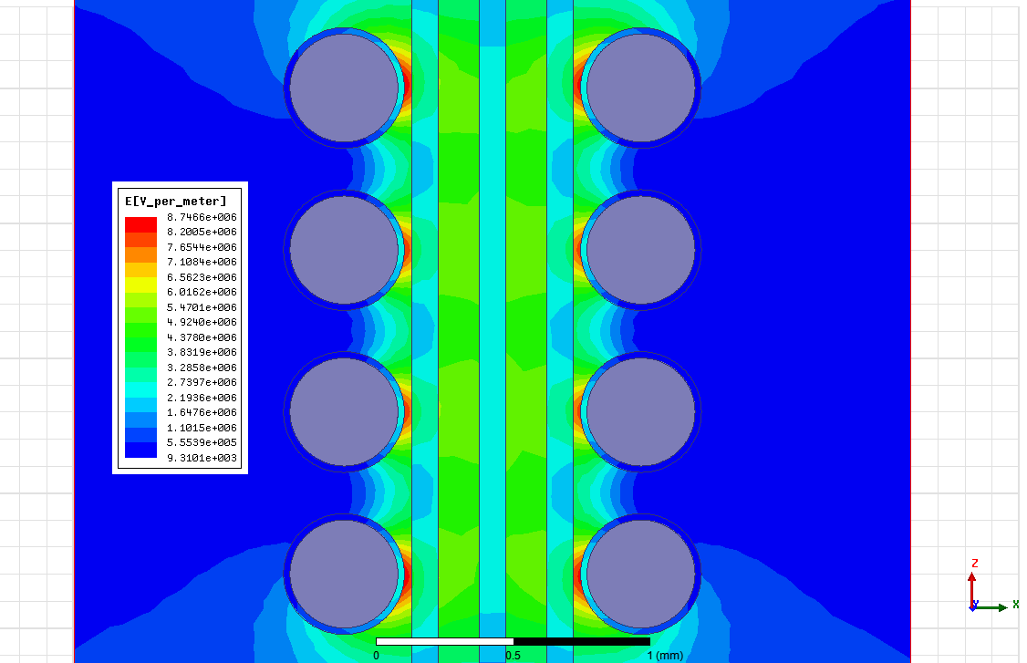

Şekil 3

Sonuç: Bobinlerin sıkı sarilması hata riskini arttırmaktadır.